无线局域网IEEE 802.11（WIFI）

1. IEEE 802.11体系结构
2. 基站AP（访问点）
3. 基本服务集BSS（多个AP组成）

AP发现：（1）主动扫描探测帧（寻找AP，耗电量增大）

1. 被动扫描信标帧（AP发送存在信息）

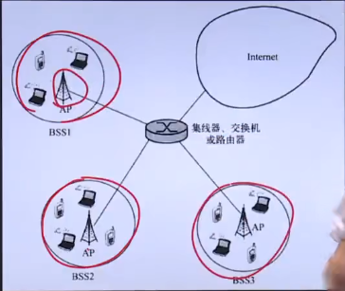

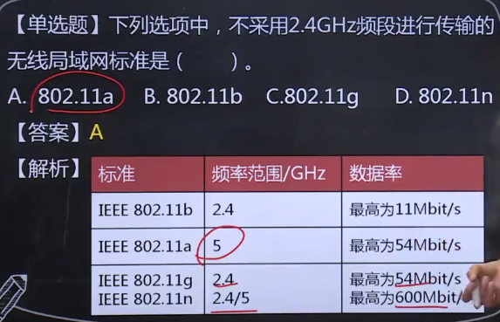

1. IEEE 802.11的MAC协议

CSMA/CA——带碰撞避免的CSMA：

CSMA/CA通过RTS（确认是否能否连接）和CTS（返回可以通信的信息，可以四周传播，所以其他站就不会/推迟发送数据）帧的交换，可以实现信道的预约占用，避免数据帧传输过程中的冲突

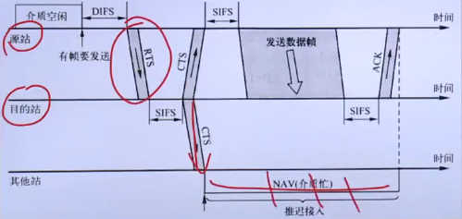

1. IEEE 802.11帧
2. IEEE 802.11帧：控制帧、数据帧和管理帧
3. MAC首部：长度30字节，包括地址字段（主要使用目的地址、源地址、AP地址），即下图中的地址1~3

